|  |  |  |  |  |  |
| --- | --- | --- | --- | --- | --- |
| **차** | 24주차 | **기간** | 2024.12.04 ~ 2024.12.10 | **지도교수** |  |
| 이번주 한일 요약 | 차 모델링 진행 | | | | |

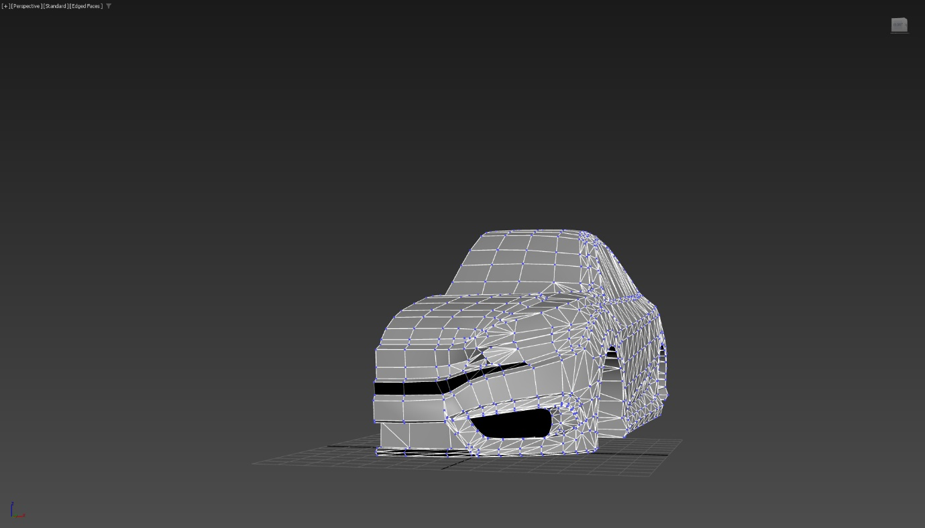



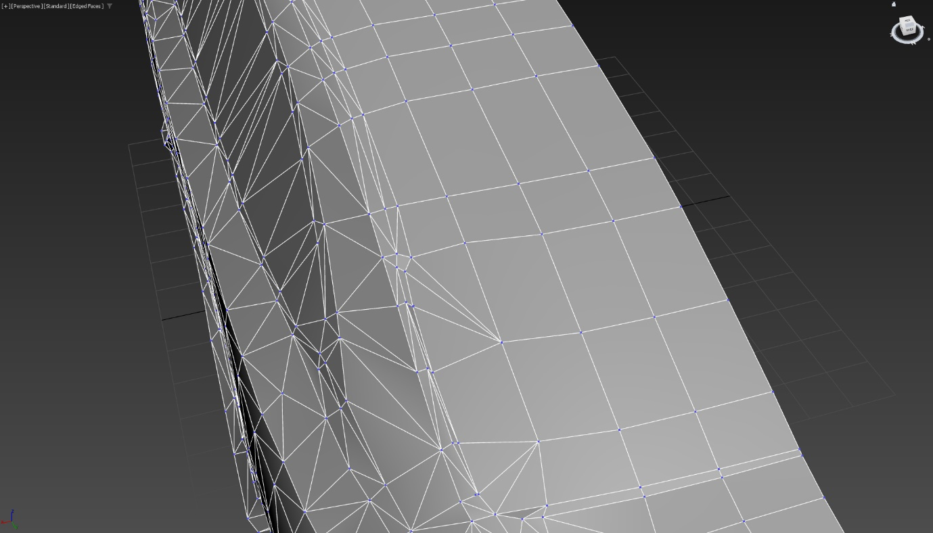

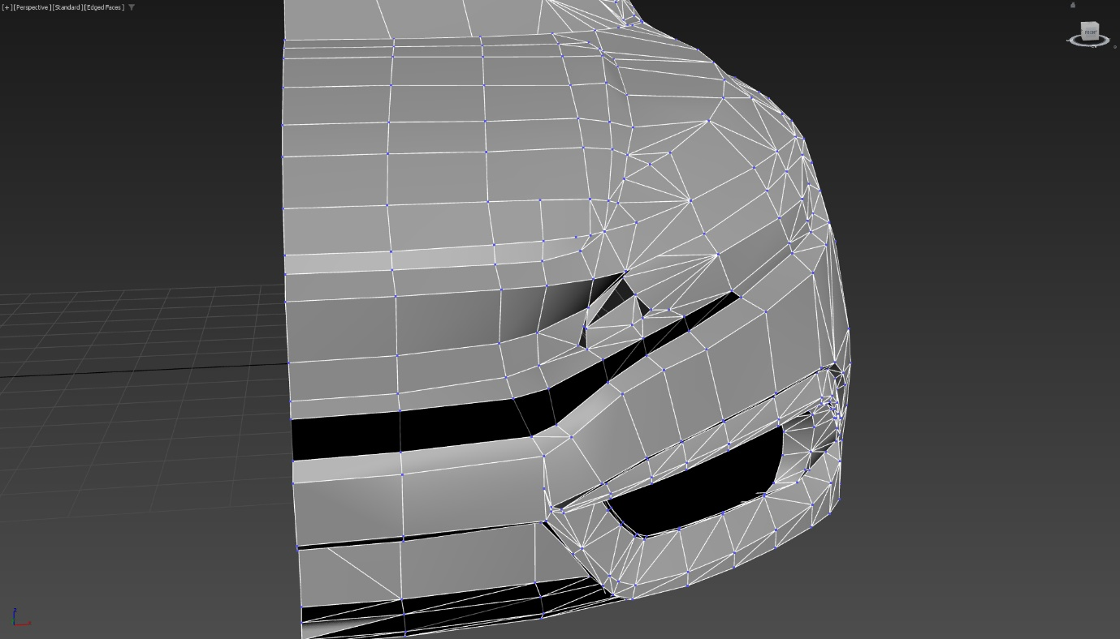

|  |  |  |  |
| --- | --- | --- | --- |
| **문제점 정리** | 면 정리 미숙 | | |
| **해결방안** |  | | |
| **다음주차** | 25주차 | **다음기간** | 2024.12.11 ~ 2024.12.17 |
| **다음주 할 일** | 차 모델링 폴리곤 정리 / uv map 추출 / 바퀴 모델링  문서 작성 | | |
| **지도 교수**  **Comment** |  | | |